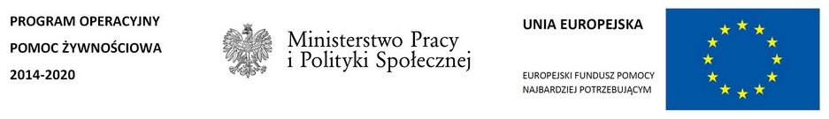
INFORMACJA

W miesiącu listopadzie żywność z '' Programu Operacyjnego Pomoc Żywnościowa 2014-2020" Podprogram 2017 będzie wydawana w dniach:
13.11.2017 7.30- 12.00 i 12.30- 15.00
14.11.2017 12.30- 15.00
15.11.2017 7.30- 12.00 i 12.30- 14.30
16.11.2017 12.30- 15.00
20.11.2017 7.30-12.00 i 12.30-15.00
22.11.2017 9.00- 12.00

